ОКП 09 2000
(код продукции)

СРЕДСТВО ДЛЯ ПРЕДОТВРАЩЕНИЯ СХОДА ПОДВИЖНОГО СОСТАВА И СНИЖЕНИЯ ДИНАМИЧЕСКОГО ВОЗДЕЙСТВИЯ НА НАРУЖНУЮ РЕЛЬСОВУЮ НИТЬ ЖЕЛЕЗНОДОРОЖНОГО ПУТИ, ВОЗНИКАЮЩЕГО ПРИ ДВИЖЕНИИ ПОЕЗДОВ ПО КРИВЫМ МАЛОГО РАДИУСА
(Наименование и индекс изделия)

КАТАЛОГ ДЕТАЛЕЙ И СБОРОЧНЫХ ЕДИНИЦ
КРП ЖД 65.02.00.000 КДС

2012 г.

Настоящий "Каталог деталей и сборочных единиц" (КДС) предназначен для персонала, занимающегося монтажем и обслуживанием "Средства для предотвращения схода подвижного состава и снижения динамического воздействия на наружную рельсовую нить железнодорожного пути, возникающего при движении поездов по кривым малого радиуса" далее по тексту Контррельсовый узел
КДС состоит из разделов:
- схема деления изделия на составные части;
- иллюстраций сборочных единиц и деталей;
- перечень сборочных единиц и деталей.

1. СХЕМА ДЕЛЕНИЯ ИЗДЕЛИЯ НА СОСТАВНЫЕ ЧАСТИ
1.1. Составные части Контрельсового узла, смонтированного на участке пути представлена на рисунке 1.

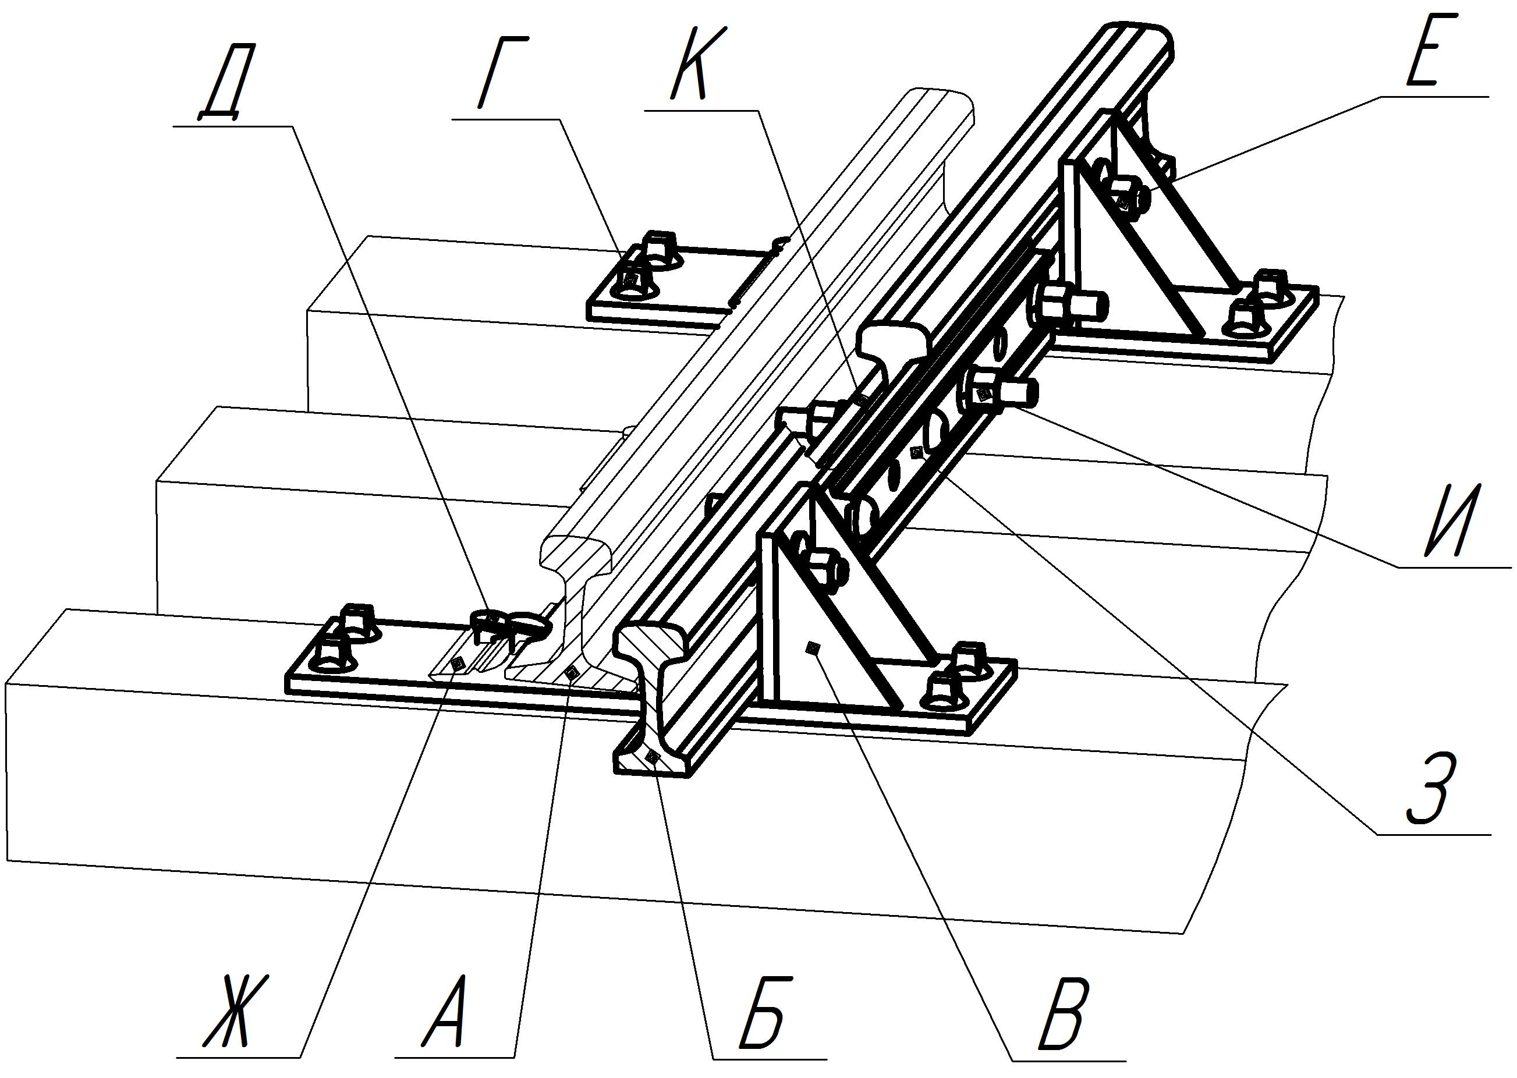
Рис 1.

А - Основной рельс.
Б - Рельс с подрезанной подошвой.
В - Контррельсовая подкладка.
Г - Шуруп путевой 22х170.
Д - Костыль путевой 16х16х230
Е - Болт стыковой М22х115 с шайбой тарельчатой.
Ж - Подкладка Д-65
З - Рельсовая Накладка 1Р-50
И - Болт стыковой М24х150 с гайкой
К - Пластина соединительная

2. ИЛЛЮСТРАЦИЯ СБОРОЧНЫХ ЕДИНИЦ И ДЕТАЛЕЙ.
2.1. Иллюстрации сборочных единиц и деталей, входящих в Контррельсовый узел, представлена на рисунке 2.
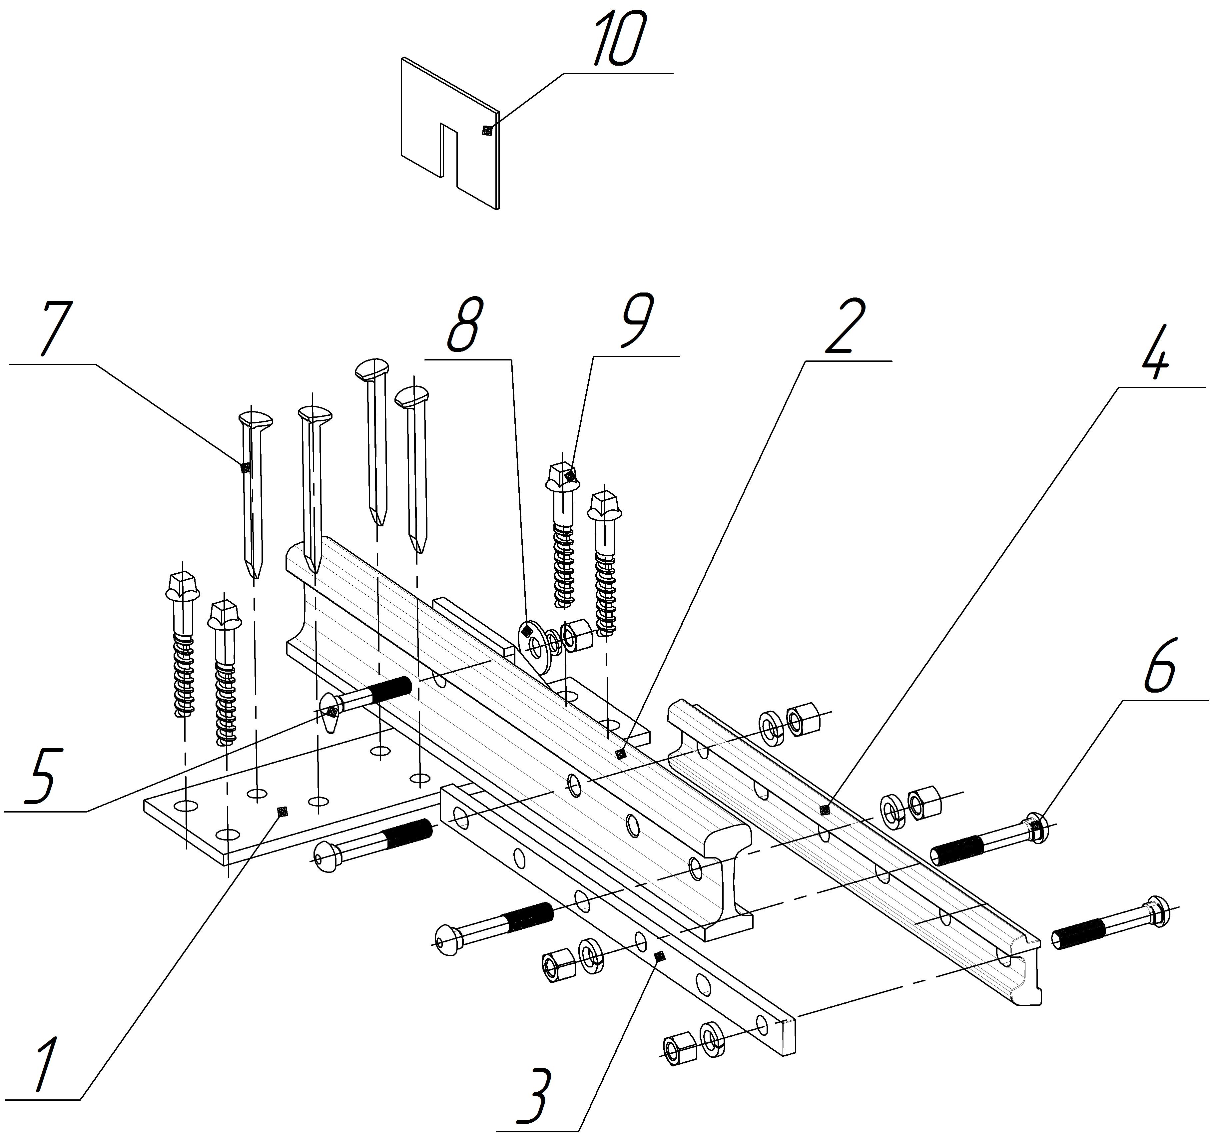

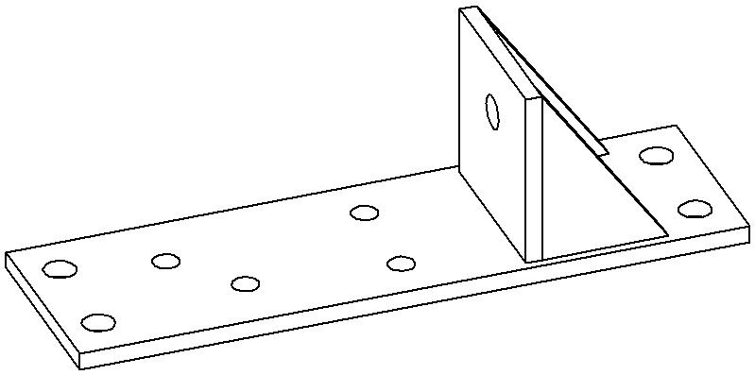
Поз.1

Рисунок 2.

3. ПЕРЕЧЕНЬ СБОРОЧНЫХ ЕДИНИЦ И ДЕТАЛЕЙ
3.1. Перечень наименований и обозначений сборочных единиц и деталей, входящих в контррельсовый узел, приведён в таблице1

Таблица 1
Номер  Рисунка | Номер  позиции | Обозначение | Наименование сборочных единиц, деталей | Количество  сборочных единиц, деталей на сборочную единицу | Сведения о  Возможной замене и ремонте
2 | 1 | КРП ЖД 65.02.00.100 | Подкладка контррельсовая | В соответ-ствии с заказом
2 | 2 | КРП ЖД 50.02.00.001 | Рельс с обрезанной подошвой | В соответ-ствии с заказом
2 | 3 | КРП ЖД 50.02.00.002 | Пластина соединительная | В соответ-ствии с заказом
2 | 4 |  | Накладка 1Р50 ГОСТ 19128-73 | В соответ-ствии с заказом
2 | 5 |  | Болт стыковой М22х115 в сборе ГОСТ 11530-93 | В соответ-ствии с заказом
2 | 6 |  | Болт стыковой М24х150 с гайкой ГОСТ 11530-93 | В соответ-ствии с заказом
2 | 7 |  | Костыль путевой 16х16х230 ГОСТ 5812-82 | В соответ-ствии с заказом
2 | 8 |  | Шайба тарельчатая 27,2х70х5 ТУ 32 ЦП-749-86 | В соответ-ствии с заказом
2 | 9 |  | Шуруп путевой М24х170 ГОСТ 809-71 | В соответ-ствии с заказом
2 | 10 | КРП ЖД 65.02.00.003 | Пластина регулировочная | В соответ-ствии с заказом

